반다이

1.기업 서머리 작성

1-1엔터테이너멘트분야로 다채로운 사업영역 가지고 있음
:home console games, network content, licensing, toys, capsule toys, caerds, confectionery and foods, model kits, collection toys, lifestyle, works, video on demand content, movies, live enteretainment, visual and music content, amusement machines, amusement facilities.

「シンプルで機能的」というコンセプトを基に、日常生活に必要な商品を幅広く提供しており、低価格ながら高品質な製品が特徴。また、サステナビリティに配慮した商品開発や、地域社会と連携した事業展開にも力を入れている。

1-2 업계쉐어: 일본의 완구나 엔터테이먼트 업계에서 강한 영향력/ 글로벌 영향력 있음

1-3 매출
2022 ¥889,270
2023 ¥990,089
2024 ¥1,050,210

2.연간결산서
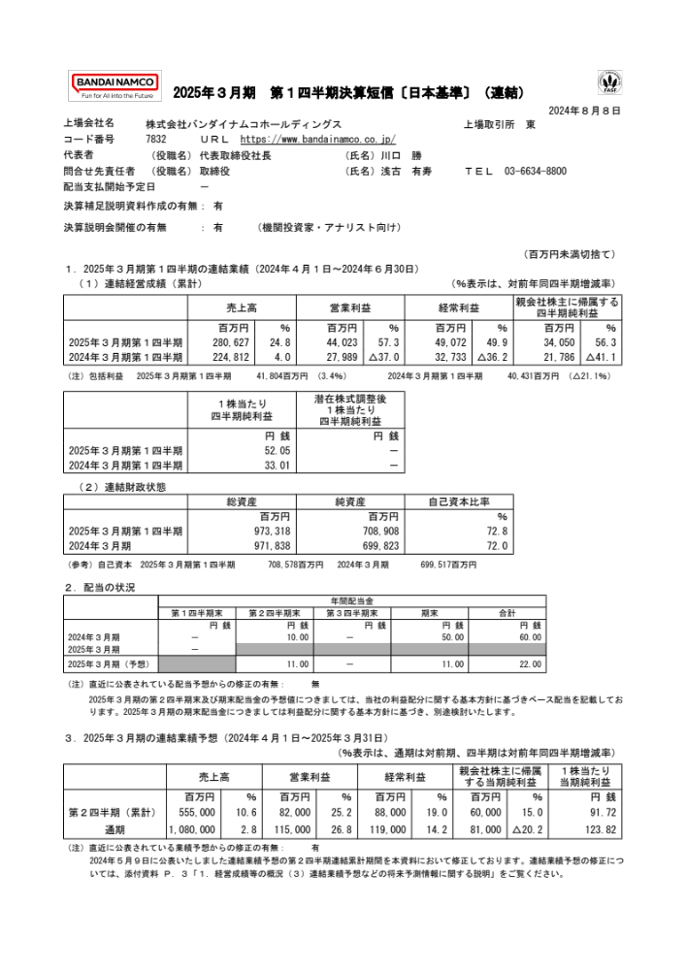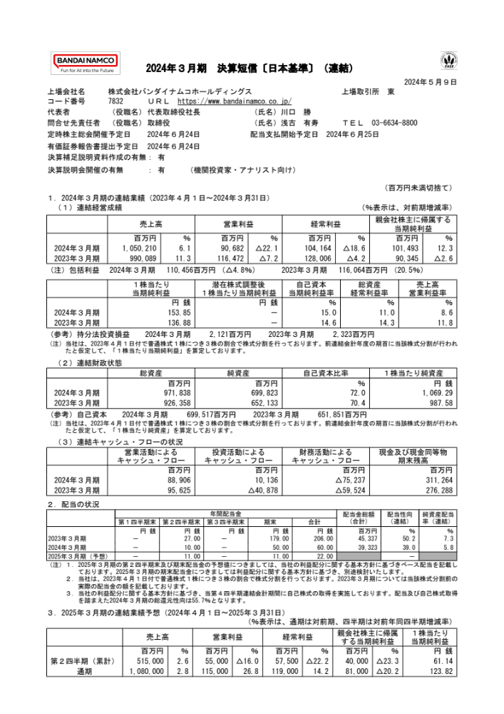
3.사업보고서(pdf)

4.이념부분

4-1 이념
Fun for all into the future

IP価値最大化の取り組みの成果のひとつに、グループ横 断IPプロジェクトが挙げられます。これは、IPを軸にした横 断プロジェクトで、意思決定の権限も付与しています。中長 期の視点でIP価値最大化を最優先することで近年の業績 向上に大きく寄与しています。例えば、定番IPのガンダムシ リーズの売上高は、プロジェクトのもと事業間連携とグロー バル展開を強化したことで、2022年3月期の1,017億円か ら、当期1,457億円に拡大しています。新規IP創出につい ては、今後も映像や商品・サービス発、グループのプロジェ クト発、外部パートナーとの協業発などあらゆる方向から 取り組み続けます。また、自社IPと他社IP、定番IPと新規 IPによるIPポートフォリオをより強固なものとしていきます

4-2 IP×World（IPで世界とつながる）
動画配信の普及などにより、日本発IPの人気が世界的に高 まり、全世界でタイムラグなく事業推進できる環境が整ってき ました。すでにデジタル事業ではワールドワイドを視野に入れ た企画開発とマーケティングを行っていますが、トイホビー事 業においても、全世界の需要に対応すべく生産体制の強化や ECを含めた流通網の整備に取り組んでいます。地域別では、 海外展開の拡大が重要な戦略となりますが、少子高齢化が進 む国内においても早くからターゲットや商品カテゴリーの拡大 に舵を切った当社グループでは、まだ伸びる余地は十分にあ ると考えています。国内でIPや商品・サービスのラインナップ を拡充します。また、海外においては各地域で事業間連携を 深めつつ、それらをスピーディに展開するというビジネスモデ ルの構築を目指します。 今中期計画において、海外事業は順調に推移しているも のの、国内も大きく伸びたこと、またもともと海外の比重が 高いデジタル事業が足踏みしたことから、現地子会社ベー スの海外売上高比率は当期27.8%となりました。これに対 し、仕向け地ベースの海外売上高比率は、すでに40.5%に 達しており、今後この数値をできるだけ早期に50%へ引き 上げる方針です。

4-3 組織・人材戦略
従業員が生き生きと働ける 環境整備を推進 当社グループは、多彩なエンターテインメントを創出する ため、様々な独自性を持つ会社と、多彩な才能、個性、価 値観などを持つ人材が生き生きと働くことができる「同魂 異才」の集団でありたいと考えています。そのためにも最も 重要な財産である人材が個性を発揮し、心身ともに健康で 働くことができる環境づくりに注力しています。組織再編や、 海外の各地域における拠点の統一、さらには地域や事業を 横断した人材交流の活性化、チャレンジを推奨する制度や 風土の醸成により、様々なプロジェクトやチャレンジが自然 発生的に現場から生まれています。 従業員の士気の高さは、当社グループの大きな特徴で す。直近のエンゲージメントサーベイでは、“自分の仕事に やりがいを感じる”、“バンダイナムコグループでは多様な 価値観や考え方を尊重している”などのエンゲージメントや ダイバーシティに関する複数の設問で高いスコアを記録し ました。この数字の背後にあるのは、IPや事業に対する強 い愛、さらには「バンダイナムコ」の存在意義そのものへの 支持ではないでしょうか。バンダイナムコはチャンスに満ち あふれた会社です。従業員たちが世界を舞台に羽ばたける よう、その頑張りがグループの最上位概念である「パーパス “Fun for All into the Future”」につながっていくよう、経 営者として最大限後押ししていきます。

4-4 真のグローバルIP企業を目指して
当社の代表取締役社長に就任して、3年余りが過ぎまし た。グループはこの間さらに成長し、売上高1兆円、時価総 額2兆円へ成長しました。このことが持つ意味を、私たちは 十分に自覚する必要があります。1兆円企業となった当社 グループは、これまで以上に重い社会的責任があります。ス テークホルダーからの注目、期待度もより大きくなっていま す。こうした期待に私たちは、2つの側面から応えていかね ばなりません。 それは第1に、より良質なエンターテインメントの提供で す。エンターテインメントは生活必需品ではありませんが、 生きていくうえで無くてはならないものです。エンターテイン メントは文化であり、人々に活力や安らぎ、未来への希望 を与えてくれます。その力は、通常考えられているより、は るかに大きなものです。「パーパス“Fun for All into the Future”」が示す通り、私たちが商品・サービスを通じて提 供する“夢・遊び・感動”は、世界中をつなぎ、人々の人生 を豊かにするうえで、かけがえのない役割を担っていると自 負しています。 そして第2に、さらなる事業成長です。率直に言って、私は 現在の業績水準に満足していません。リアルとデジタルの両輪を保持し、大きなポテンシャルを私たちバンダイナムコ グループは有しています。経営者として、そのポテンシャルを 引き出し、次のステージへとグループは成長していかなけれ ばならない。そうした思いで私自身、日々取り組んでいます。 国内外を問わず、バンダイナムコのポテンシャルを発揮 しきれていない地域や事業領域は数多くあります。こうした 領域にIP軸戦略のもと挑んでいくことで、もう一段上のス テージが見えてきます。全世界でALL BANDAI NAMCOで 一体となり成長のための基盤を強くし、日本発IPと海外発 IPが相互乗り入れを果たすことで、真のグローバル企業へ と進化を遂げるはずです。 こうした新たなステージで、IP軸戦略もさらに進化させ ていきます。これからはIPを取り巻く競争環境はさらに激し くなります。その時問われるのは、事業体としての強みです。 私はバンダイナムコの強みとは、「ユニークな発想」と「ス ピード感」だと思います。「ユニークな発想」とはバンダイ ナムコならではのIP軸戦略であり、これを推進するうえで 「スピード」が非常に重要です。この両者を研ぎ澄まし、環 境の変化にも機動力を発揮し対応する機敏にして柔軟な バンダイナムコでありたいと思います。私たちは今後とも、 良質なエンターテインメントの提供を通じ、笑顔と幸せあ ふれる未来を従業員や世界中のファン、あらゆるパートナー やステークホルダーの皆様とともに創っていきたいと思い ます。ワールドワイドでさらなる進化を目指す私たちの挑戦 に、より一層のご支援を賜りますようお願い申し上げます。

5.평판
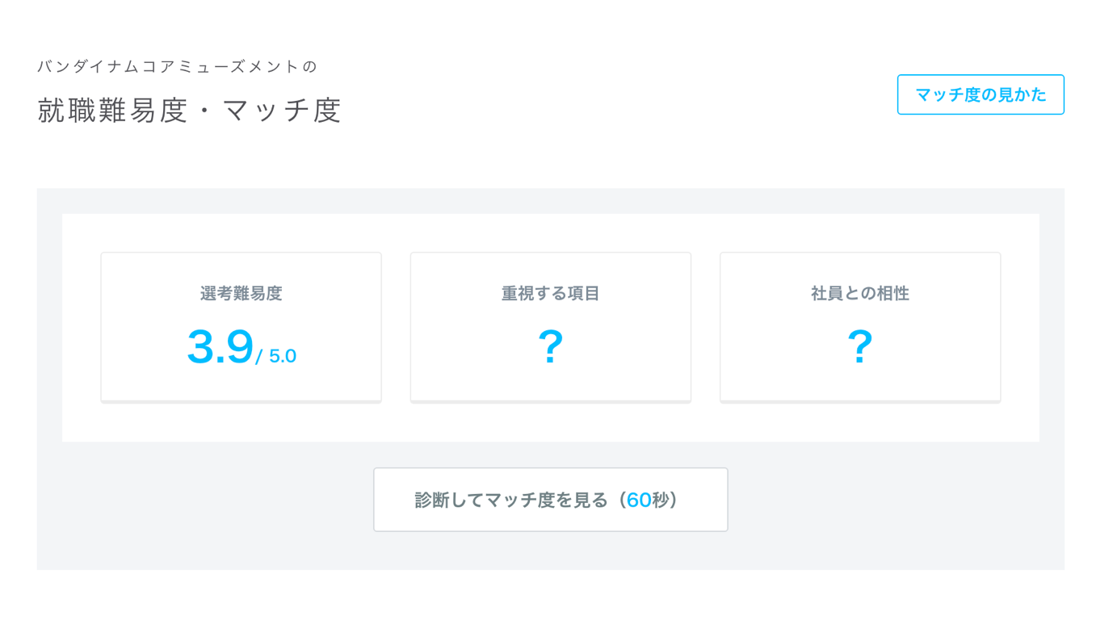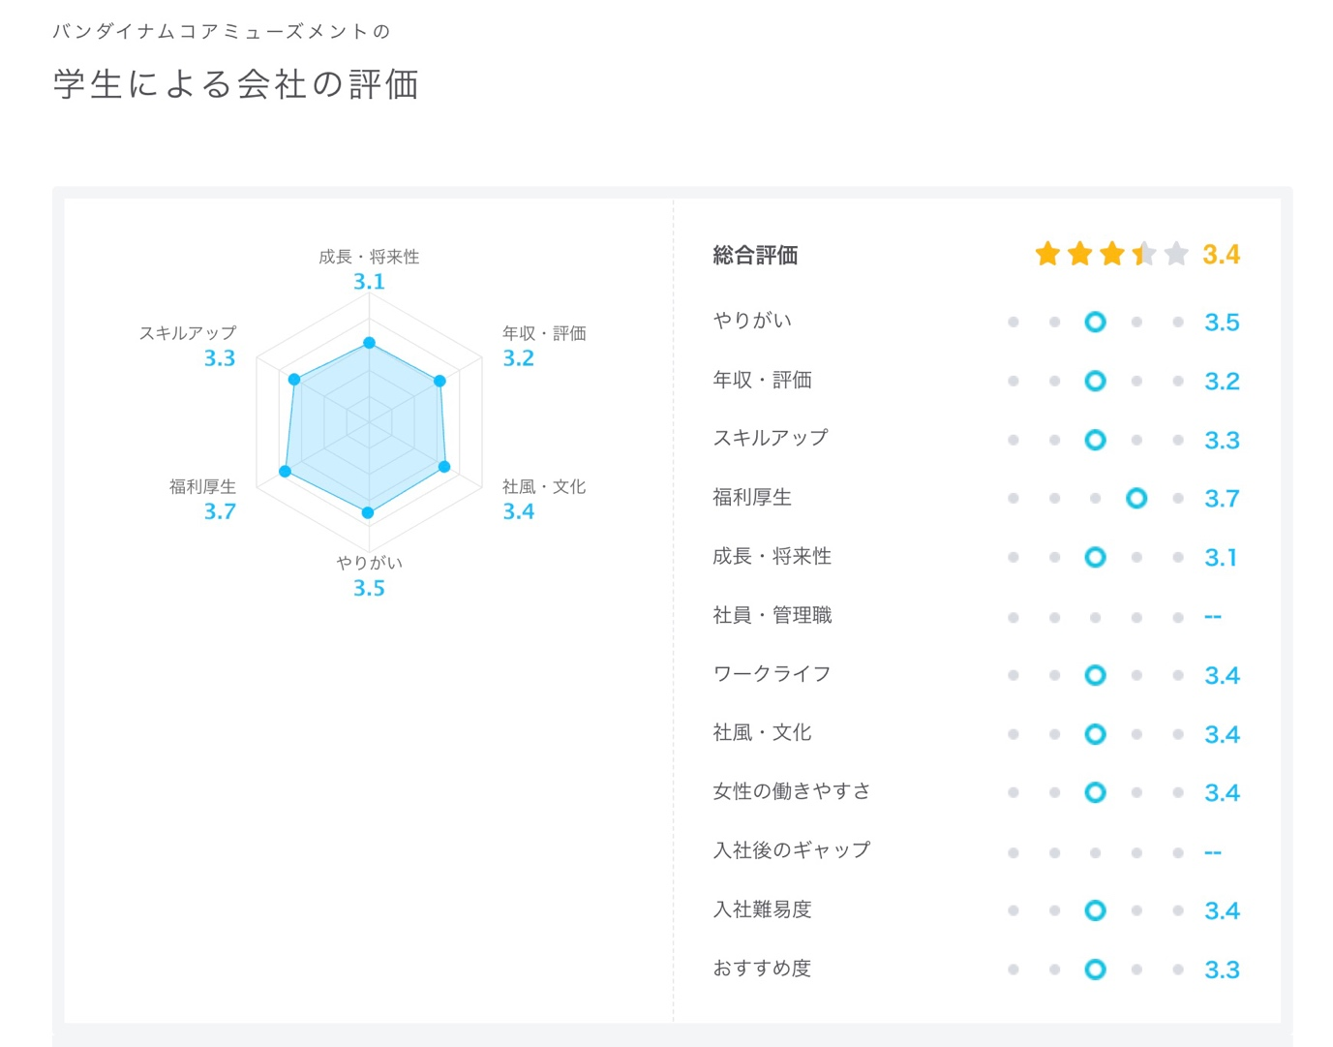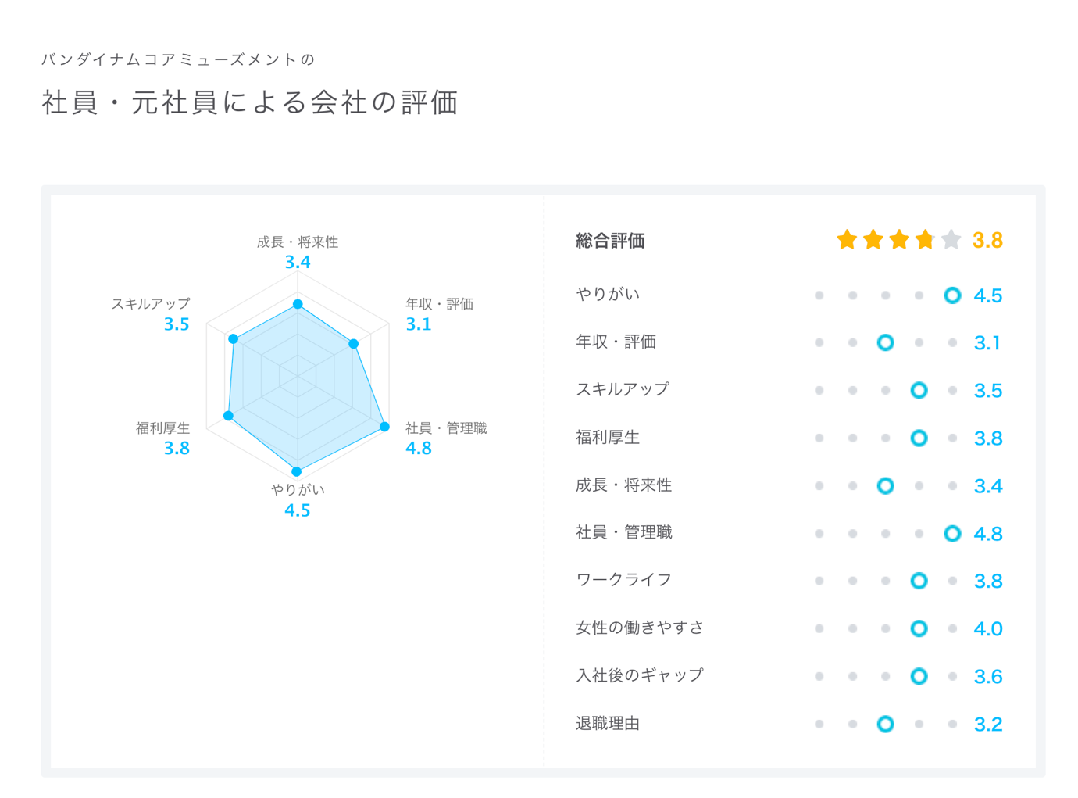
6.신입공고 내역
